An
Die Vertreter*innen der Presse
Krummesse, 26. März 2020

P R E S S E M I T T E I L U N G

Mehr als 70% der Schüler*innen wollen keine Abschlussprüfungen

Die Landeschüler*innenvertretungen der Gymnasien und Gemeinschaftsschulen in Schleswig-Holstein betrachten den gestrigen Beschluss der Kultusminister*innenkonferenz (KMK) sehr kritisch. Insbesondere die fehlende Gewissheit bereitet uns Sorgen in Hinblick auf laufende Prüfungsvorbereitungen.
Um uns ein Meinungsbild darüber zu verschaffen, haben wir im Rahmen einer Online-Umfrage die Meinungen von mehr als tausend betroffenen Schüler*innen in Schleswig-Holstein eingeholt, welche im Anhang vollständig einsehbar sind.

Aufgrund der Ergebnisse dieser Umfrage sprechen wir uns gegen den gestern gefassten Beschluss aus. Zusätzlich fordern wir die Aussetzung der regulären Abschlussprüfungen sowie die Umsetzung eines Durchschnittabiturs mit einer Ergänzung um eine freiwillige mündliche Prüfung (siehe PM Abschlussprüfungen, LSVen SH, 25.03.2020, Anhang). Ein ähnliches Verfahren muss auch für den ESA und den MSA ermöglicht werden.
Wir erachten die gestern getroffene Entscheidung in Anbetracht der aktuellen Situation vor dem Hintergrund der prognostizierten Entwicklung von Covid-19 als nicht tragbar und unzulänglich. Unserer Ansicht nach ist die immer noch offene Hintertür ein Problem, da auf Grund landesinterner Beschlüsse weiterhin die Möglichkeit eines Alleingangs besteht und so eine bundesweite Lösung durch Einzelfälle umgangen werden kann. Diese trägt dazu bei, dass die tatsächliche Durchführung der Abschlussprüfungen ungewiss bleibt. Das verunsichert Schüler*innen grundlegend und fordert sie psychisch heraus.
Aus der eingangs erwähnten Umfrage geht hervor, dass etwa 73% aller befragten Schüler*innen eine reguläre Durchführung der Abschlussprüfungen aufgrund gesundheitlicher, psychischer, aber auch schulischer Umstände für nicht durchführbar halten.
Ebenso wurden von Schüler*innenseite Vorschläge zu möglichen (freiwilligen) Zusatzleistungen durch mündliche Prüfungen, eine Aufwertung der Vorabiturnoten mit entsprechender Angleichung oder die Durchschnittsnote der Klausuren der Prüfungsfächer als Prüfungsäquivalent vorgebracht.

Des Weiteren sehen wir, als Landesschüler*innenvertetungen, es als dringend erforderlich an, dass die am Prozess beteiligten Politiker*innen endlich die Meinung der Schüler*innenschaft in eine solche Entscheidung miteinbeziehen. Wir fühlen uns durch die ausbleibende Kontaktaufnahme zu den LSVen seitens der Politik während der zweiwöchigen internen Beratungszeit sowie mehrfacher öffentlicher Positionierung unsererseits übergangen. Dies ist bei einer Entscheidung dieses Ausmaßes inakzeptabel.

Im Rahmen der Übersichtlichkeit haben wir zehn aussagekräftige und inhaltlich repräsentative Statements von Schülern*innen direkt auf der zweiten Seite dieses Dokumentes angefügt. Ebenso wie eine graphische Darstellung der Umfrageergebnisse. Alle Statements finden Sie im Anhang.

„Die Gesundheit ist wichtiger als eine Prüfung.“
- D. von der Caspar-Voght-Schule Rellingen
„Mir ist bewusst, das diee Umfrage hier primär für Schleswig-Holstein gestaltet wurde, dennoch finde ich die Idee toll und würde mir wünschen, dass weitere Bundesländer diesem Beispiel folgen.“
- A. von der Betty-Reis-Gesamtschule (NRW)
„Ich bin nicht 12 Jahre zur Schule gegangen, um diese Zeit jetzt so abzuschließen. Ich bin dafür, dass alle, die Abi schreiben wollen, das entweder jetzt tun, unter den gegebenen Umständen oder eben noch ein Jahr warten, und hoffen, dass sich die Lage bis dahin normalisiert hat.“
- K. vom Freiherr-vom-Stein Gymnasium
„Ich halte den Vorschlag der Absage von Abiturprüfungen etc. für gerechtfertigt, denn aufgrund von unterschiedlichen Lernbedingungen zu Hause in diesen Krisenzeiten würde ein normales Stattfinden des Abiturs den Bildungsgerechtigkeitsansprüchen nicht gerecht werden.“
- F. vom Max-Planck-Gymnasium Kiel
„Ich habe nichts gegen die Durchsetzung eines Durchschnittsabiturs, solange dieses gleichwertig zu einem „normalen“ Abitur ist. Da auch nicht abzusehen ist, wann wir die Prüfungen schreiben könnten, halte ich diese Lösung für gerechtfertigt.“
- H. vom Leibniz-Gymnasium
„Ich finde es gut, dass die Prüfungen abgesagt werden.
Corona ist nicht einzuschätzen, niemand kann sagen, was in den nächsten Wochen passiert.
Wie sollen wir uns vorbereiten? Termine werden immer wieder hin und her gewürfelt. Keiner kann was Genaues sagen. Das macht einen mental fertig.“
- P. von der Richard-Hallmann-Schule
„Neben der Angst, sich bei einer Prüfung anzustecken und damit so vieles zu riskieren, steht zudem die allgegenwärtige- und psychische Belastung, wie Sorge um seine Zukunft, Panikmache der Medien, dem Weltuntergangs ähnlichem Verhalten der Menschen und anderem, was ein konzentrieren auf eine solche Prüfung zu einer Meisterleistung werden lässt.“
- S. von der Klaus-Groth-Schule Tornesch
„Für uns ist es unmöglich, uns auf unser Sportabitur vorzubereiten, weil alle öffentlichen Sportanlagen zurzeit geschlossen sind. Wo sollen wir also technisch anspruchsvolle Disziplinen trainieren, wie Speerwurf, Kugelstoßen, Diskus oder Weitsprung? Wir benötigen optimale Bedingungen und Tipps von unserer Lehrkraft, um ein gutes Sportabitur erzielen zu können.“
- A. vom Gymnasium am Mühlenberg
„Die Prüfungen sollen stattfinden. Ein Abitur ohne Abschlussprüfungen ist für mich kein richtiges Abitur.“
- A. von der Inselschule Fehmarn

„Einzelnen Schülern, die die Hoffnung hatten, ihren Schnitt durch die Prüfungen zu verbessern, könnte die Möglichkeit durch eine mündliche Videoprüfung oder besondere Lernleistungen geboten werden. Bei mehreren Wochen Schulausfall, bei einer derartig chaotischen und belastenden Situation, eine Abschlussprüfung, wie geplant zu schreiben, ist nicht vertretbar und nicht objektiv.“
- D. vom Trave-Gymnasium Lübeck
„Es wurden gerade drastische Maßnahmen getroffen, um die Verbreitung des Virus einzudämmen. Es ergibt meiner Meinung nach keinen Sinn, wenn sich alle Schüler dann in einem Monat mehrmals zusammensetzen, um das Abitur zu schreiben und danach alles in ihre jeweiligen Familien tragen.“
- Schüler*in, Thomas-Mann-Schule Lübeck
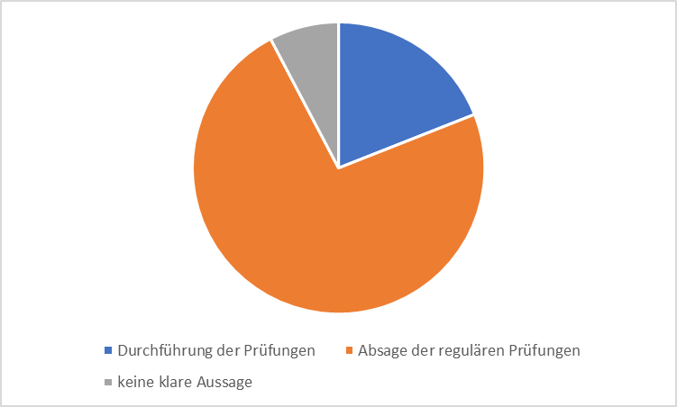
8%
19%
73%
Umfrageergebnisse, 25.03.2020

Mit freundlichen Grüßen
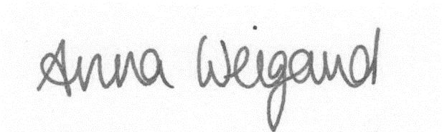
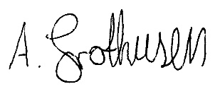

Anna Weigand, Landesschüler*innensprecherin der Gymnasien

Tel.: +49 1577 34 16 830
E-Mail: a.m.c.weigand@gmail.com

Amelie Grothusen, Landesschüler*innensprecherin der Gemeinschaftsschulen

Tel.: +49 176 41 899 374
E-Mail: AmelieGrothusen@gmx.de

Bei Nachfragen stehen wir Ihnen gerne unter og. Kontakdaten zur Verfügung.

